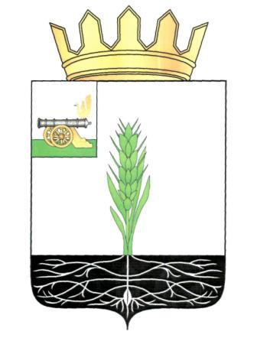

СОВЕТ ДЕПУТАТОВ
МУНИЦИПАЛЬНОГО ОБРАЗОВАНИЯ «ПОЧИНКОВСКИЙ РАЙОН» СМОЛЕНСКОЙ ОБЛАСТИ

Р Е Ш Е Н И Е
от 29.05.2024 № 250

Об исполнении бюджета муниципального образования «Починковский район» Смоленской области за 2023 год

Руководствуясь Бюджетным кодексом Российской Федерации, Федеральным законом от 06.10.2003 № 131-ФЗ «Об общих принципах организации местного самоуправления в Российской Федерации», Уставом муниципального образования «Починковский район» Смоленской области, Совет депутатов муниципального образования «Починковский район» Смоленской области

Р Е Ш И Л:

1. Утвердить отчет об исполнении бюджета муниципального образования «Починковский район» Смоленской области за 2023 год по доходам в сумме 817 228 532,66 рублей, по расходам в сумме 794 347 144,03 рублей с превышением доходов над расходами (профицит бюджета муниципального образования «Починковский район» Смоленской области) в сумме 22 881 388,63 рублей.
2. Утвердить показатели:
1) доходов бюджета муниципального образования «Починковский район» Смоленской области за 2023 год по кодам классификации доходов бюджетов согласно приложению 1 к настоящему решению;
2) расходов бюджета муниципального образования «Починковский район» Смоленской области за 2023 год по ведомственной структуре расходов бюджета муниципального образования «Починковский район» Смоленской области согласно приложению 2 к настоящему решению;
3) расходов бюджета муниципального образования «Починковский район» Смоленской области за 2023 год по разделам и подразделам классификации расходов бюджетов согласно приложению 3 к настоящему решению;
4) источников финансирования дефицита бюджета муниципального образования «Починковский район» Смоленской области за 2023 год по кодам классификации источников финансирования дефицитов бюджетов согласно приложению 4 к настоящему решению.
3. Настоящее решение вступает в силу со дня принятия.
4. Опубликовать настоящее решение в газете «Сельская новь.67».

Глава муниципального образования «Починковский район» Смоленской области  А.В. Голуб |  | Председатель Совета депутатов муниципального образования «Починковский район» Смоленской области  Г.А. Соколова

